Statisztika I. konzultáció

Becslés: a mintából való következtetés eszköze. A sokaság bizonyos jellemzőinek meghatározásával foglalkozik.
Hipotézis vizsgálat: a sokaságra vonatkozó valamely állítás helyességét ellenőrzi.
Minta: a sokaság azon része, melyre a mintavétel irányul.

Mintavételi eljárások:
- Egyszerű véletlen mintavétel: arra törekszik, hogy a sokaság egyedei ugyanolyan valószínűséggel kerülhessenek a mintába. (A minta elemeit véletlenszerűen, egymástól függetlenül kell kiválasztani.)
  - visszatevéses
  - visszatevés nélküli
    - lépcsőzetes
      - egy lépcsős
      - két lépcsős
    - rétegzett mintavétel: akkor alkalmazzuk, ha heterogén sokasággal állunk szemben
- Nem véletlen mintavétel
        - kvóta szerint
        - önkényes
- Szisztematikus mintavétel

Becslőfüggvény: a mintából származó megfigyelések valamely függvénye.
- Pontbecslés: a becslőfüggvény mintából számított konkrét értéke.
- Intervallumbecslés: adott megbízhatósági szinthez tartozó intervallum alsó és felső korlátjának meghatározása.

Megbízhatósági szint: 95%-os megbízhatósági szint: azonos feltételek mellett sokszor megismételve a mintavételt, 100 mintából 95 esetben az intervallum közrefogja a paraméter valódi értékét. Ez az intervallum a konfidencia intervallum.

Nagy számok törvénye: a mintaelemszám növelésével tetszőlegesen csökkenthető annak a valószínűsége, hogy a mintaátlag eltérése a sokaság várható értékéről meghaladjon egy rögzített hibakorlátot.

Minél nagyobb a minta, annál pontosabb a becslés. Ha a minta száma ≥ 100, akkor nagy mintáról beszélünk, egyébként kis minta.

Központi határeloszlás tétele: a független valószínűségi változó eloszlása akkor is közelítőleg normális eloszlást követ, ha a változók nem normális eloszlásúak, feltéve hogy a mintaelemszám elég nagy.

Becslési eljárásokkal készített függvények követelménye:
- Torzítatlanság: akkor torzítatlan, ha várható értéke megegyezik a becsülni kívánt sokasági jellemző értékével.
- Konzisztencia: nagyon nagy minta esetén a becslőfüggvény értéke nagy valószínűséggel közelítse meg a sokasági jellemző értékét.
- Hatásosság: az a becslőfüggvény hatásosabb, amelynél a becslőfüggvény mintából számított értékeinek a sokasági paramétertől számított szórása kisebb.
- Elégségesség: minden mintából nyerhető információt tartalmaz a becsülni kívánt sokasági jellemzőről.

Becslési eljárás menete:
N a sokaság elemszáma
n a minta elemszáma
x₁; x₂; ... x_{n} mintabeli megfigyelések
Várható értékre vonatkozó becslés az átlagra vonatkozó becslést jelenti.
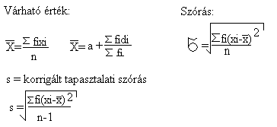
Becslés számítása:
95,5% megbízhatósági szint = 2
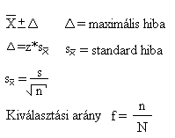
Ha ez az arány ≥ 0,05 (azaz 5%), akkor egy korrekciós tényezőt kell alkalmazni.
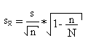

Példa:
Egy vállalat 9000 üvegből álló konzervszállítmányt importál. A nettó töltősúly ellenőrzése céljából 900 elemű véletlen mintát vettek.
A mintavétel:
súly (g) | üveg (db) | d_{i} | f_{i}d_{i} | f_{i}d_{i}²
440-460 | 30 | -2 | -60 | 120
461-480 | 140 | -1 | -140 | 140
481-500 | 520 | 0 | 0 | 0
501-520 | 160 | 1 | 160 | 160
521-540 | 50 | 2 | 100 | 200
 | 900 |  | 60 | 620

Határozzuk meg 95,5%-os megbízhatósággal, hogy mennyi 1 üveg átlagos nettó töltősúlya a szállítmányban.
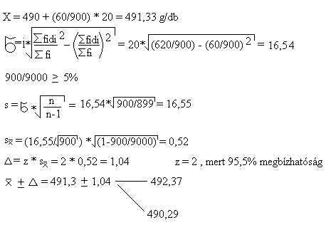
Egy üveg nettó töltősúlya 490,29 és 492,37 g között van.

Értékösszeg becslése:
Becsüljük meg 95,5%-os megbízhatósággal a szállítmány összes nettó töltősúlyát!
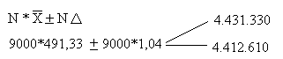
A szállítmány összes nettó töltősúlya 4.412.610 és 4.431.330 g között van.

Mekkora mintavételszámra van szükségünk ahhoz, hogy a maximális hibát a felére csökkentsük?
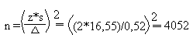

Valószínűség vagy arány becslése: a sokaságot két részre osztjuk, az egyik rendelkezik a keresett jellemzővel, a másik nem.
Becsüljük meg az 500g-nál nagyobb súlyú üvegeket a szállítmányban!
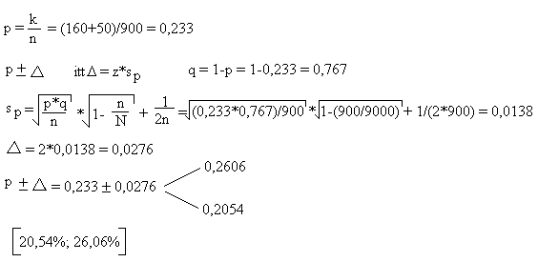
Van egy almáskertünk, melyben kétfajta almát termelünk, zöldet és pirosat. Zöldből van 4000 fa, pirosból 2500.
Becsüljük meg a várható átlagtermést, ha z = 2 !

kg | zöld (db) | piros (db)
85,1-95 | 3 | 4
95,1-105 | 7 | 12
105,1-115 | 25 | 14
115,1-125 | 35 | 16
125,1-135 | 8 | 3
135,1-145 | 2 | 1
 | 80 | 50

Most a korrekciós tényező elhagyható, mert 80/4000 és 50/2500 is kisebb, mint 5%.
